В самом начале отчета в лабораторной работе необходимо привести таблицу вашего варианта задания, например:

Таблица 3.1

|  |  |
| --- | --- |
| № варианта | 22 |
| Сеть 1 | 192.168.2.1/24 |

Таблица 3.2

Разложение IP-адреса на сетевую и машинную части

на основании сетевой маски

|  |  |  |  |  |  |  |
| --- | --- | --- | --- | --- | --- | --- |
| Назначение | | Система счисления | первый байт | второй байт | третий байт | четвертый байт |
| Адрес хоста | | 10 | 192 | 168 | 2 | 1 |
| 2 | 1100 0000 | 1010 1000 | 0000 0010 | 0000 0001 |
| Маска |  | 10 | 255 | 255 | 255 | 0 |
| Прямая | 2 | 1111 1111 | 1111 1111 | 1111 1111 | 0000 0000 |
| Инверсная | 2 | 0000 0000 | 0000 0000 | 0000 0000 | 1111 1111 |
| Адрес сети | | 10 | 192 | 168 | 2 | 0 |
| 2 | 1100 0000 | 1010 1000 | 0000 0010 | 0000 0000 |
| Широковещательный адрес | | 10 | 192 | 168 | 2 | 255 |
| 2 | 1100 0000 | 1010 1000 | 0000 0010 | 1111 1111 |
| Адрес шлюза по умолчанию | | 10 | 192 | 168 | 2 | 254 |
| 2 | 1100 0000 | 1010 1000 | 0000 0010 | 1111 1110 |

Рис. 1

# Подключение к коммутатору

Существует несколько способов подключения к коммутатору Cisco.

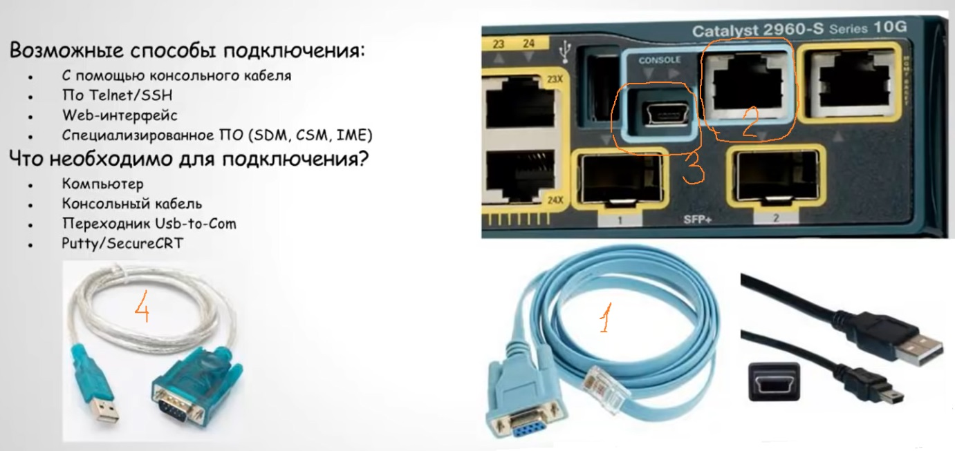

Рис. 2

Для настройки коммутатора нужно к нему подключиться по консольному кабелю (1). На каждом устройстве имеется стандартный консольный порт формата RJ45 (2) или формата мини-USB (3). Чаще всего этот порт выделен голубой рамкой или просто подписан голубым шрифтом слово «Console». Для подключения часто бывает нужен переходник USB-to-Com. На рис. 2 приводится алгоритм действий, схема и программа терминала.

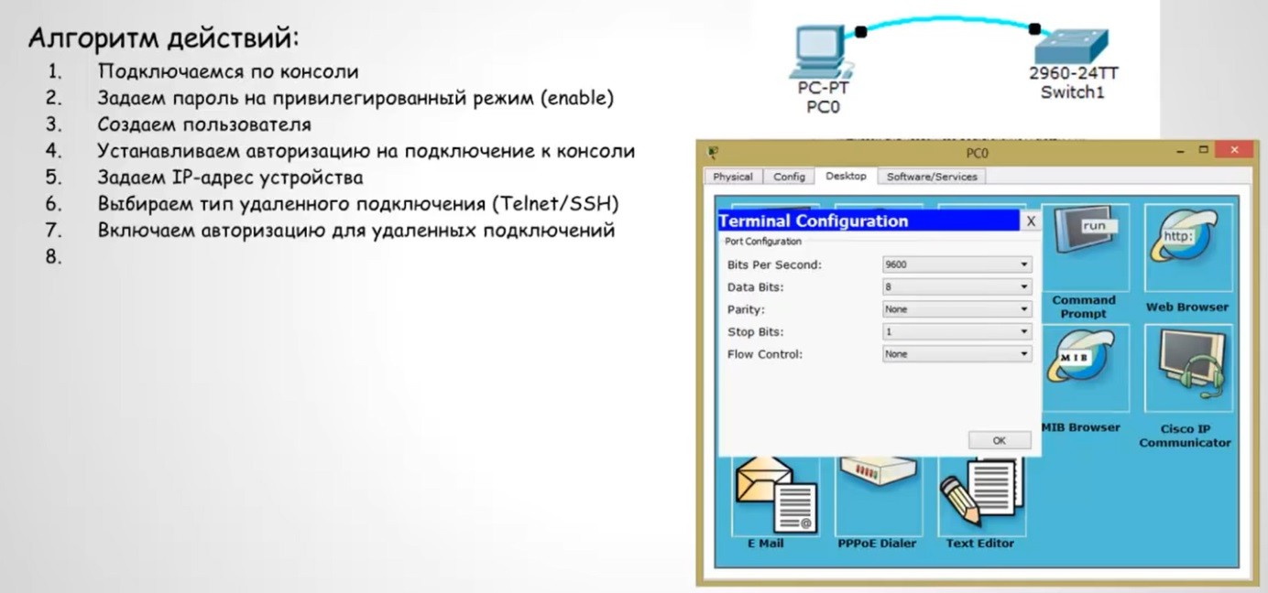

Рис. 3

Собираем схему в Cisco Packet Tracer и организуем подключение по консольному порту. Обратите внимание на то, что здесь не нужны никакие адреса.

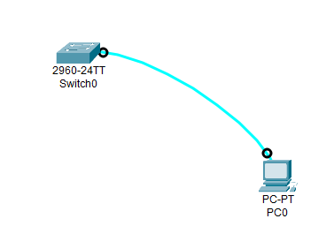

Рис. 4

Входим на коммутатор через терминал.

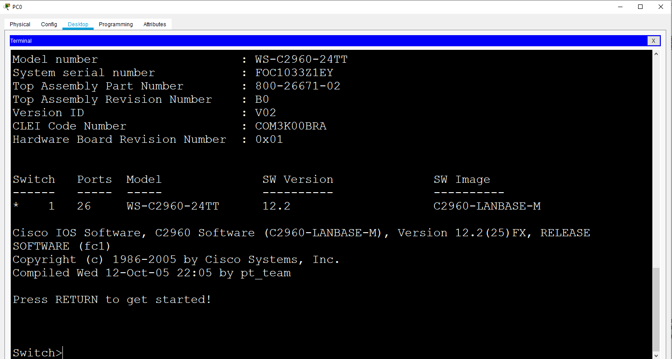

Рис. 5

Как мы видим на терминале мы находимся в пользовательском режиме (признак того, что это так – знак > в строке приглашения). При вводе команды «?» отображаются все команды, которые можно выполнить в этом режиме.

Второй режим – это привилегированный режим. В него можно войти с помощью команды enable, Знак решетка свидетельствует о том что мы находимся в привилегированном режиме. Данное разделение на пользовательский и привилегированный режимы применяется для обеспечения безопасности. Если снова набрать знак вопрос мы увидим, что команд гораздо больше. Используйте пробел для пролистывания страниц. Чтобы выйти из привилегированного режима в пользовательский можно набрать команду disable или exit. Так же можно использовать кнопку табуляции и cisco IOS автоматический допишет за вас команду. Если после ввода символа и нажатия на tab, так ничего не появляется, значит что данная команда не может быть принята однозначно и есть похожие команды, которые начинаются на те же самые символы, что и данная команда. Чтобы посмотреть какие это команды, можно воспользоваться знаком вопрос. Например, можно нажать на символ «е» и ничего не появляется. Если добавить знак вопроса, то появятся все команды, которые на него начинаются.

Войдя в привилегированный режим, мы можем посмотреть текущую конфигурацию устройства используя два способа: 1) набрать полностью команду show running-config, а можно использовать сокращения: 2) sh run коммутатор это поймет.

# Создание пароля на вход в привилегированный режим

Перед тем, как приступить к настройке, необходимо войти в режим глобального конфигурирования с помощью команды conf t. Для безопасности зададим пароль на вход в привилегированный режим: enable password [пароль]. Если выйти в пользовательский режим и снова зайти, то будет запрошен пароль на вход, в привилегированный режим.

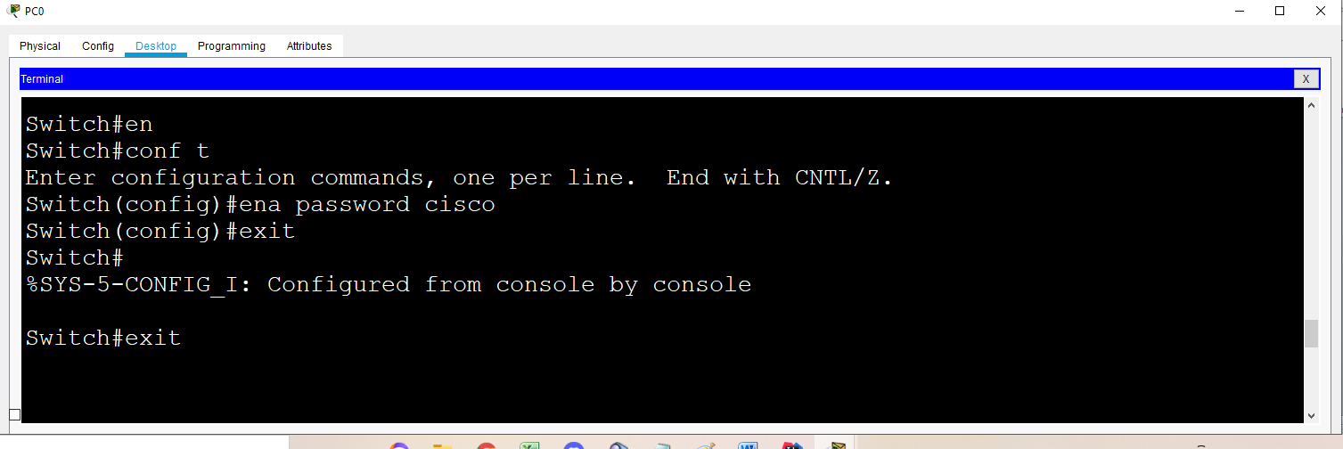

Рис. 6

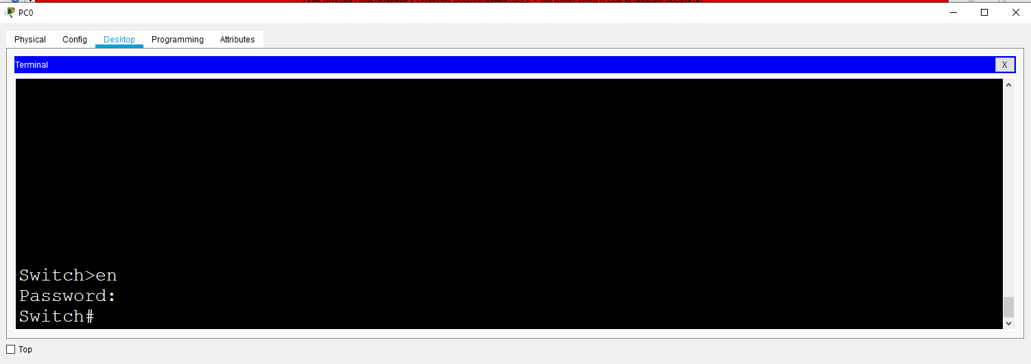

Рис. 7

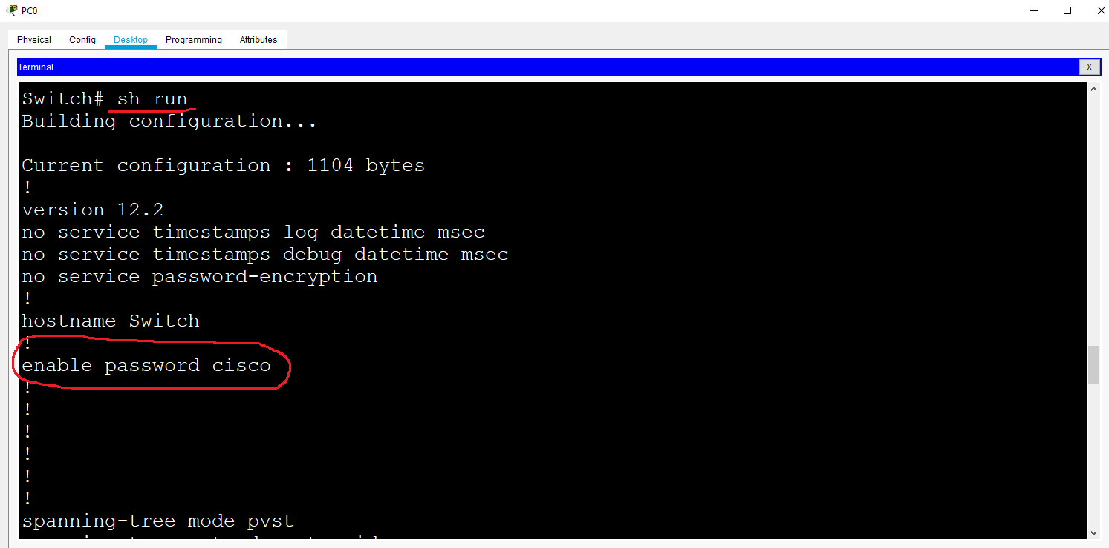

Рис. 8

(в отчете добавить все остальные скрины, которые показывают исполнение перечисленных ниже команд)

Однако данный пароль хранится в открытым виде. Если кто-то случайно получил доступ к нашему компьютеру или просто увидит кусок конфигурации коммутатора, то он узнает пароль. Это можно обойти в привилегированном режиме с помощью команды service password-encription.

# Создание пользователя

Для создания пользователя применяют команду:

user [имя пользователя] privilege [число от 0 до 15] password [пароль]

пользователь создан в локальной базе коммутатора. Его можно хранить и на удаленном сервере, но пока этого делать не будем (вывести скрин в отчете с выполненными командами).

# Установка авторизации на подключение консоли

Для этого нужно зайти в режим конфигурирование терминальных линий с помощью команды:

line console 0

login local

end

Продемонстрировать вход в консоль с применением имени пользователя (вывести скрин в отчете с выполненными командами).

# Задание ip-адреса устройства

Для выполнения следующих заданий собираем схему, приведенную на рис. 9.

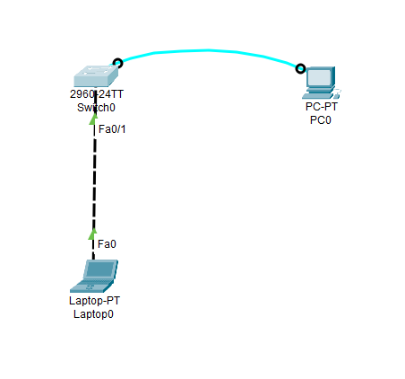

Рис. 9

**На схеме указать *адреса сети и хоста. Настройку производить с компьютера, подключенного через консольное соединение. Особое внимание обратите на то, что Вы работаете за экраном одного устройства, а устанавливаете адреса сетевой карты другого устройства. Номера хостов нужно писать около тех устройств, на сетевых картах которых они настроены.***

В коммутаторах адреса настраиваются на логических интерфейсах. Если посмотреть конфигурацию коммутатора, то физические интерфейсы от FastEthernet0/1 до FastEthernet0/24 (1) и GigabitEthernet0/1, GigabitEthernet0/1 (2), а так же логический интерфейс Vlan1 (3).

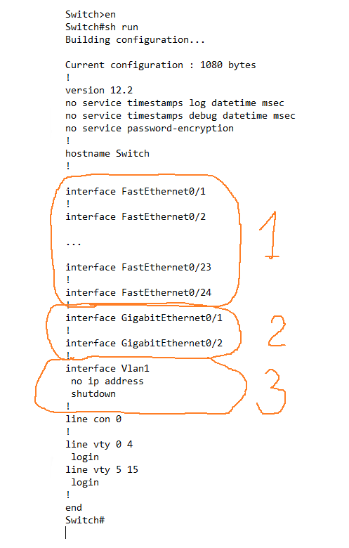

Рис. 10

По умолчанию все физические интерфейсы входят в логический Vlan1. Поэтому конфигурировать адреса надо на нем. Для этого нужно войти в режим глобального конфигурирования, затем войти в режим конфигурирования интерфейсов командой int [название интерфейса], например, int vlan1. Затем нужно указать адрес с помощью команды ip addr [адрес интерфейса] [маска] и, наконец, команда no shu для логического включения интерфейса. Выходим из режима конфигурирования интерфейсов командой exit. (Вывести скрин с результатом выполненной команды sh run на данном устройстве).

# Выбираем тип удаленного подключения

Настраиваем виртуальные терминальные линии. Используем команду line vty 0 4 затем конфигурируем telnet командой “transport input telnet” и зададим пароль на вход командой login local. Подключаем к коммутатору компьютер по Ethernet, конфигурируем на нем адрес из той же сети что и ip-адрес коммутатора и проверяем доступность коммутатора, а затем подключаемся по telnet. Показываем все это в соответствующем скрине.